Это презентация хореографической композиции "Журавли", моей постановки, которая традиционно исполняется к празднованию победы в Великой Отечественной войне на протяжении многих лет. Презентацию я сделала в этом году, и теперь использую ее для ознакомления нового состава танцоров с историей создания этой замечательной песни и историей исполнения танца "Журавли" несколькими поколениями участников моего коллектива, погружая своих воспитанников в атмосферу "журавлинного клина". Надеюсь, что и Вас она не оставит равнодушной.
После просмотра фильма (время 8:38) для улучшения восприятия темы Великой Отечественной войны, демонстрируется лишь малая часть фотографий памятников , мемориалов, монументов, которые находятся на территории бывшего Советского Союза, центральным образом которых стали летящие Журавли – символ памяти о погибших.
Время 11:57 – просмотр фотографий танца
- Танец «Журавли» в новой редакции (Ольга Парфиненко) был исполнен в ноябре 2003 года в детской школе искусств на юбилейном вечере ветерана ВОв, бывшего директора ДШИ Черных М.И.
- Май 2005 год ДШИ, концерт, посвященный 60-летию Победы.
- Май 2005 год. ДК. Концерт, посвященный 60-летию Победы. Танец исполняется под песню ветерана.
- 9 мая 2005 год – праздник День Победы на площади перед Вечным огнем.
- Май 2004 года, на отчетном концерте в ДШИ.
- 6-7 фотографии – апрель 2010 год, ДК – «Журавли» в концертной программе, посвященной 65-летию Победы.
- 8 – 9 фотографии выступления, посвящены празднику победы, который проходил 9 мая 2010 года на центральной площади города.
- В юбилейный год Победы (40 лет) в августе 1985 года танец «Журавли» покорили международный детский лагерь «Артек», который в этот год – молодежи и студентов - посетило особенно большое количество детей из других стран, в том числе из Японии, откуда пришла история о девочке и тысяче бумажных журавликов…
- Ашхабад, июнь 1985 года. В дни празднования 40-летия Победы танец «Журавли», впервые увидел свет в постановке народной артистки Туркменистана Джафаровой С.И.
Время 14:50 – фрагменты танца
Созданный Светланой Джафаровой танец в прошлом веке, если смотреть из дня сегодняшнего, то и в другом государстве (Туркмения) актуален и сегодня. Ведь война была на всех одна и несуществует границ у памяти. Ольга Парфиненко одна из первых исполнительниц этого танца, и сегодня она хореограф, педагог дополнительного образования восстановила его. С 2003 года «Журавли» в новой редакции станцевали уже три поколения и в этом юбилейном 2015 году уже четвертое поколение «Журавлей» вновь взлетят в небо победы.
Фрагменты танца в день премьеры новой редакции в ДШИ на юбилейном вечере ветерана ВОв, бывшего директора ДШИ Черных М.И.
- Май 2007 год, на отчетном концерте в ДШИ.
- 9 Мая 2010 года, большой концерт, посвященный 65-летию Победы на центральной площади города.
- Всероссийский выставочный центр (ВДНХ), 9 мая 2011 года, участие в праздничных концертах.
Время 18:40 – полная версия хореографической композиции «Журавли»
https://youtu.be/Q8f78cw6E0E
Работа с коллективом после презентации.
Работа над хореографической композицией «Журавли» велась еженедельно в течение трех месяцев. Первые торжественные мероприятия и концерты начались уже в апреле.
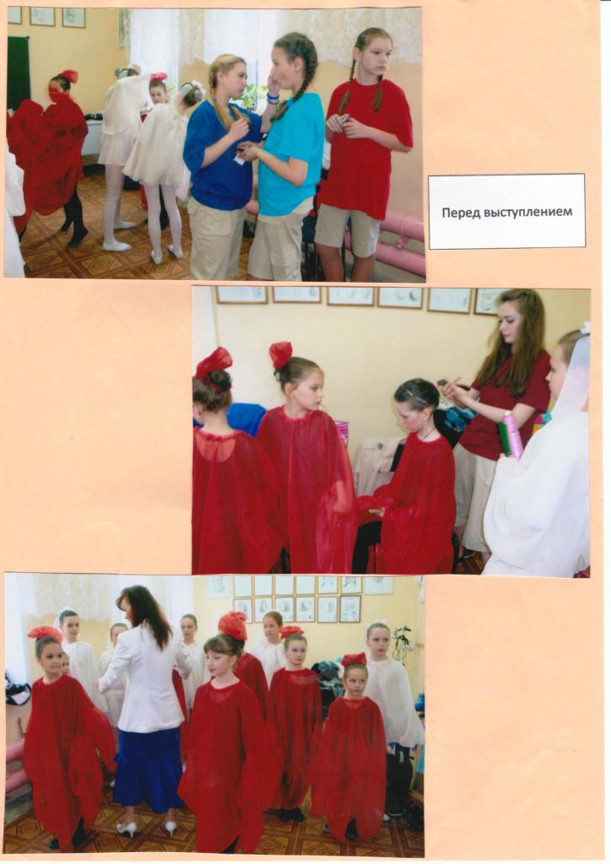
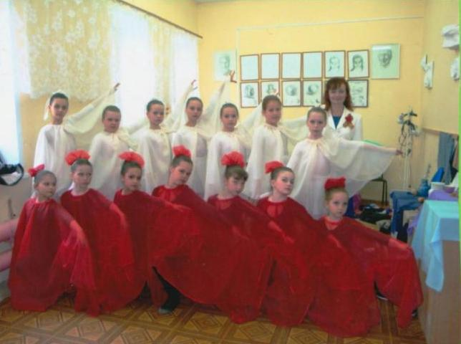

С этой композицией хореографическое объединение «КАЛЕЙДОСКОП» выступало не только на сценических площадках города Кольчугино и Кольчугинского района, но и принимало участие в фестивале-конкурсе, посвященному 70-летию Победы в городе Гусь-Хрустальный.
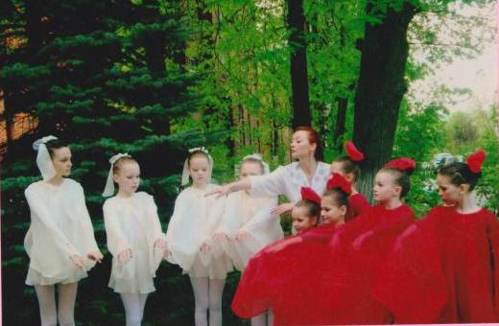
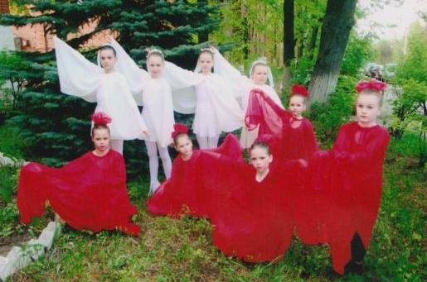
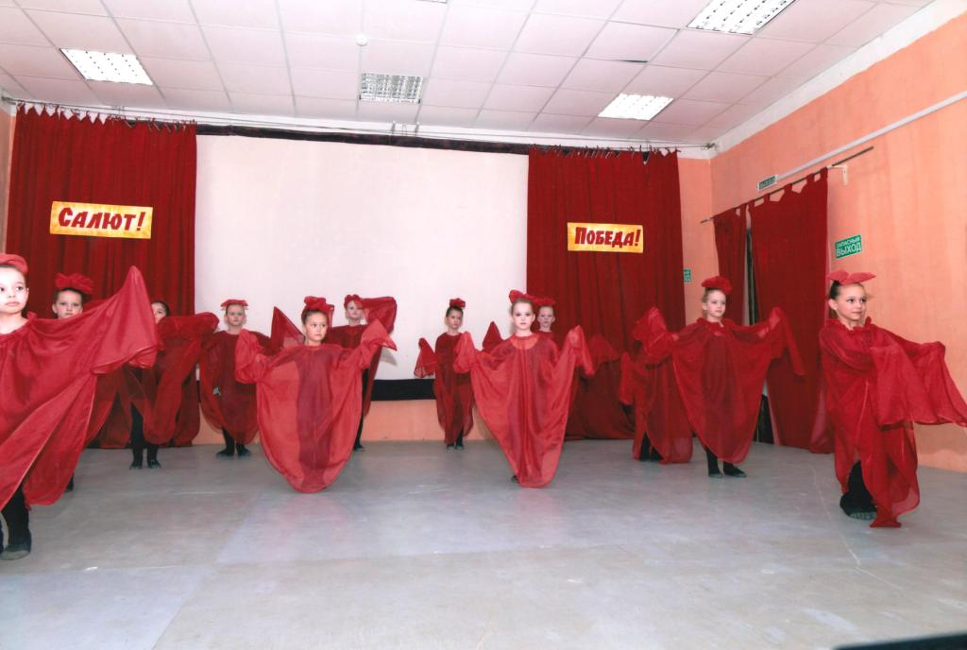

На фестивале-конкурсе в городе Гусь-Хрустальный.
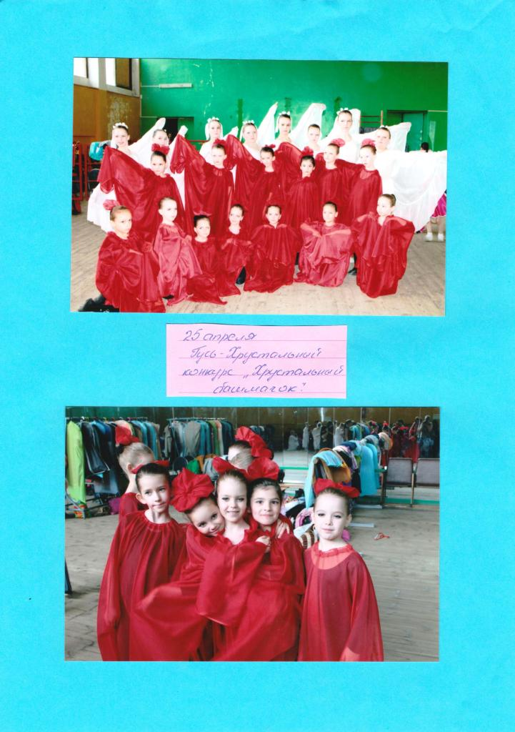
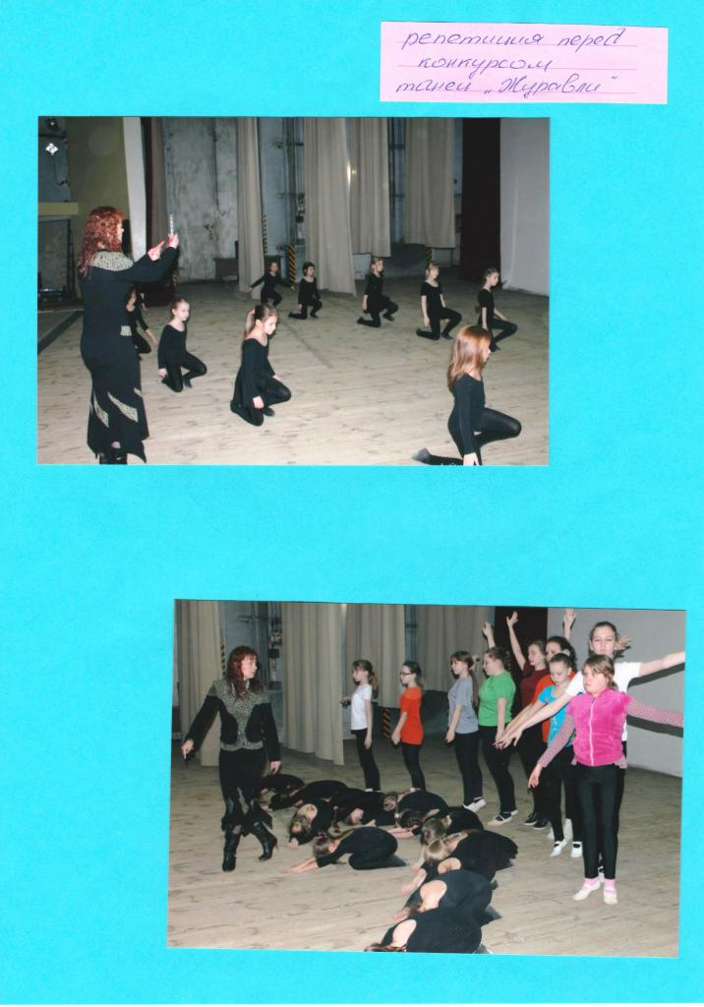
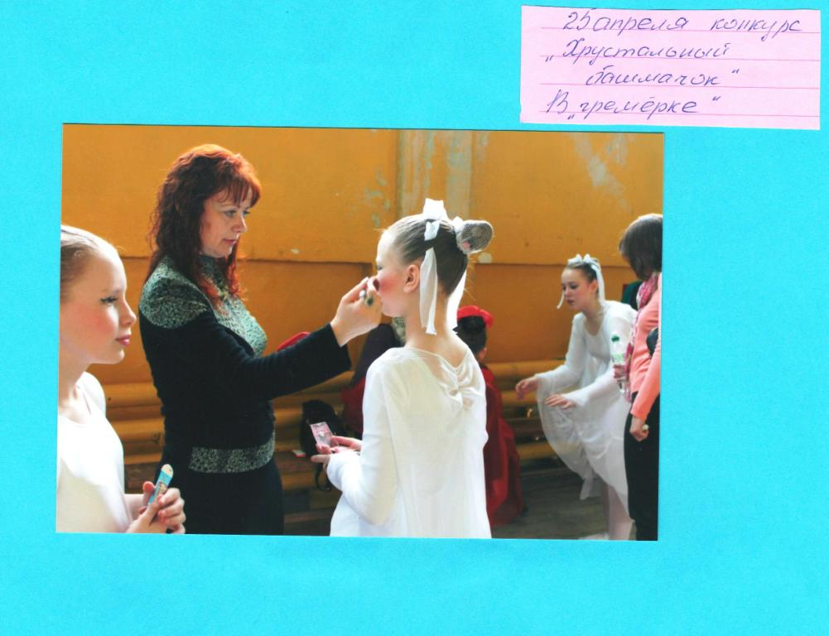

Огромной радостью для объединения было приглашение на праздничный концерт 9 мая, который состоялся на главной сцене городского дворца культуры.
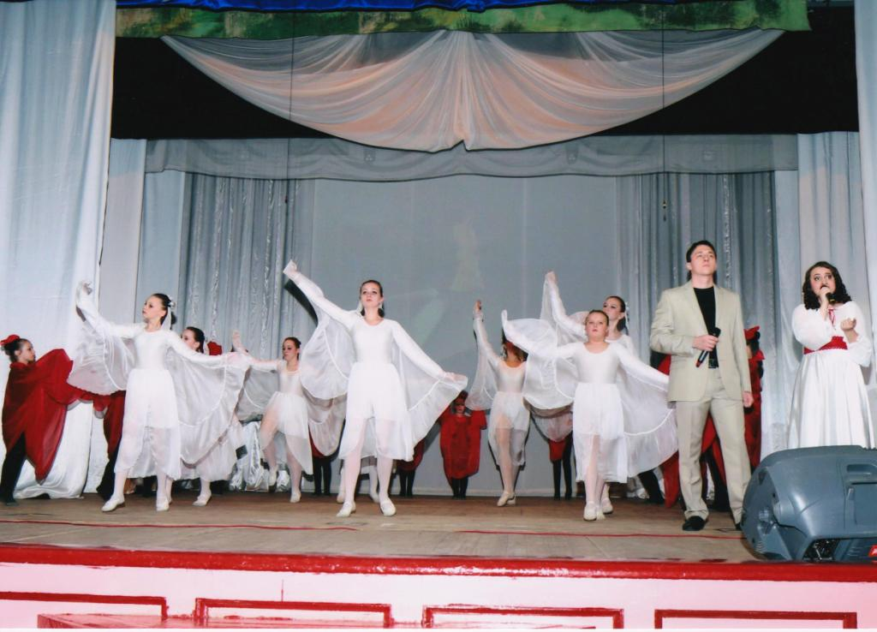
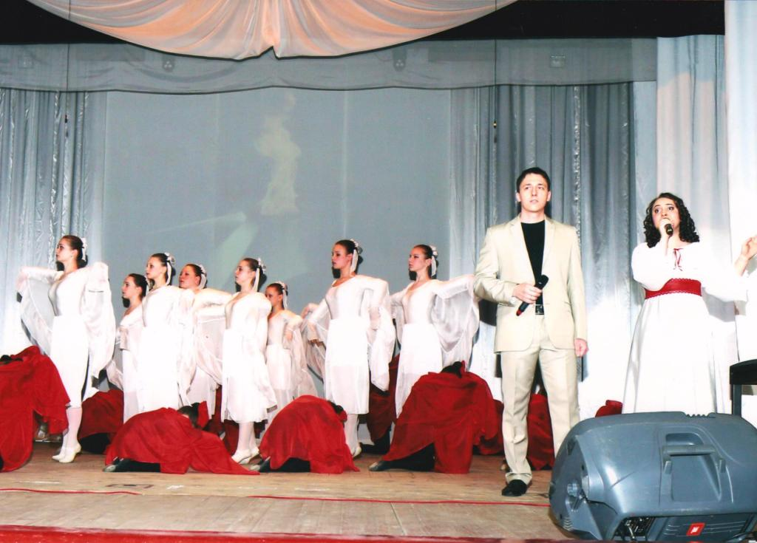

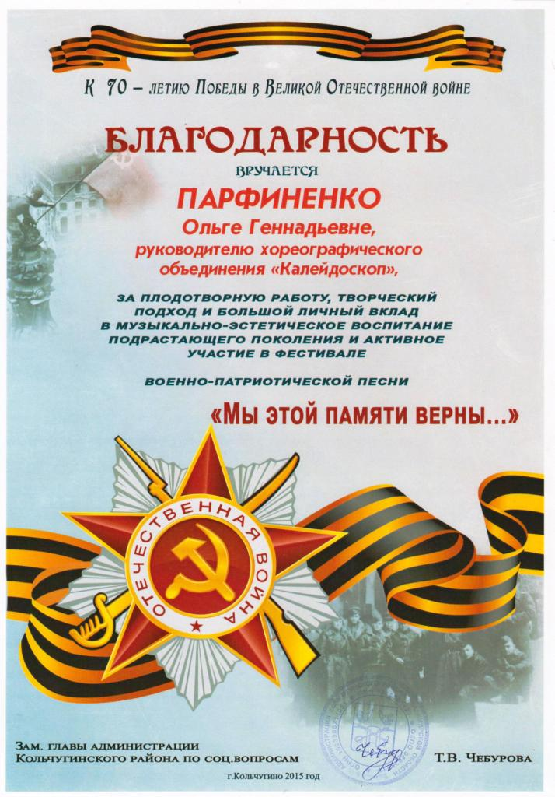
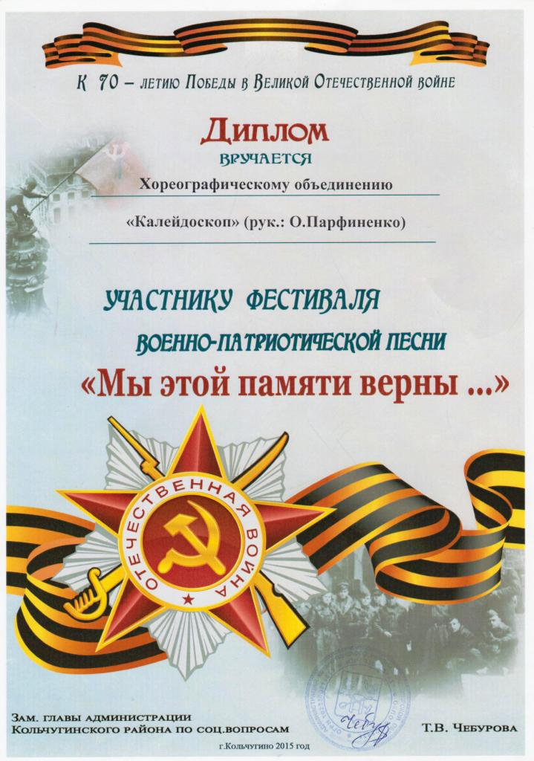

Работая над хореографической композицией «Журавли», дети учатся не только пластике, умению двигаться под музыку, работать в коллективе, но и изучают историю своей Родины, у них воспитывается патриотизм и любовь к Отчизне.

